Консультация для родителей
Семейный отдых зимой

Зима – это особенное время года, прекрасный сезон для увлекательных игр на свежем воздухе. Так что собирайтесь с детьми на прогулку для того, чтобы пережить несколько памятных моментов!
Зимние развлечения не только доставляют детям необыкновенную радость, но и приносят пользу для здоровья. Эти игры, не требуют большого количества времени, каких-то незапланированных затрат или определенных умений.
Взаимодействие с ребенком на прогулке может стать очень важным и продуктивным компонентом его развития. Но для многих родителей прогулки – это простое «выгуливание» ребенка, когда ему предоставляют возможность подышать свежим воздухом, подвигаться, встретиться со сверстниками.

Снежные скульптуры.
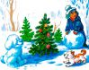
Самое распространенное занятие – это лепить снеговика. Но можно придумать и множество других композиций, например, ежик (слепить шар из снега, из сухих веточек сделать колючки, из камешков – носик, ротик и глазки), лягушка (два овальных шара поставить друг на друга и дополнить скульптуру лапками, глазками, широким ртом из веток).
Кстати, материал для украшения скульптур можно принести из дома (пуговицы, ленточки, старый шарф и шапку), тогда вашему произведению искусства не будет равных во дворе!

Рисунки на снегу.

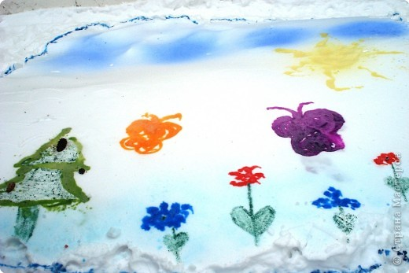
Взяв палочку, на снегу можно изобразить причудливые картины. Детки постарше способны самостоятельно придумывать сюжеты и рисовать, а малышам понравится смотреть или дорисовывать недостающие детали (лучики для солнышка, волны для рыбки).
Если заранее принести из дома бутылочку с подкрашенной водой, то ваши рисунки будут яркими и красочными. Ни один прохожий не пройдет мимо!

Снежки.
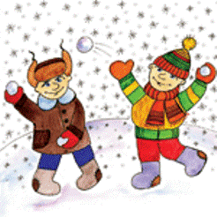
Игра в снежки еще никого не оставляла равнодушным! Эту игру можно дополнить правилами. Соперники встают на расстоянии в несколько метров и очерчивают круг вокруг себя. Потом по очереди начинают «стрелять» друг в друга снежками. Во время игры можно наклоняться, приседать, прыгать, но нельзя выходить за пределы круга.
Счет можно вести до 5 или 10 попаданий. Кто первый попадет 5 (10) раз, тот победитель!

Покорми птичек.
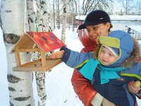
Познавательное и полезное занятие - кормление птиц зимой. Если ваш папа - мастер на все руки, то вы можете привлечь ребенка к изобретению кормушки.
А можно и просто покидать крошки птичкам, рассказывая ребенку, интересные факты из жизни птиц и зверей.

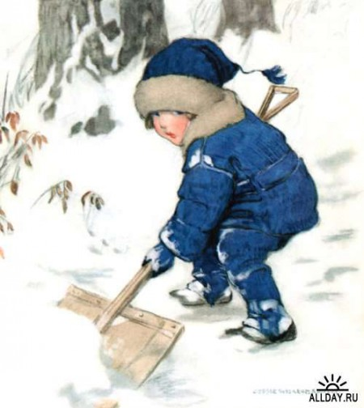
Помощник.

Зима - время не только развлечений, но и работы по чистке от снега (крыльца, двора, машины и так далее). Вы можете привлечь своего малыша к труду, выдав ему лопату соответствующего размера.
Главное - показать пример и делать все с удовольствием и улыбкой на лице. Тогда в будущем эта работа будет ассоциироваться у ребенка только с положительными эмоциями, и он с радостью будет вам помогать.
Опыт «Снежные цветы»
Приготовьте для опыта:
- соломинку,
- раствор для надувания мыльных пузырей
Когда облако образуется при очень низкой температуре, вместо дождевых капель пары воды сгущаются в крошечные иголочки льда; иголочки слипаются вместе, и на землю падает снег. Хлопья снега состоят из маленьких кристалликов, расположенных в форме звездочек удивительной правильности и разнообразия. Каждая звездочка делится на три, на шесть, на двенадцать частей, симметрично расположенных вокруг одной оси или точки.
Нам нет нужды забираться в облака, чтобы видеть, как образуются эти снежные звездочки.
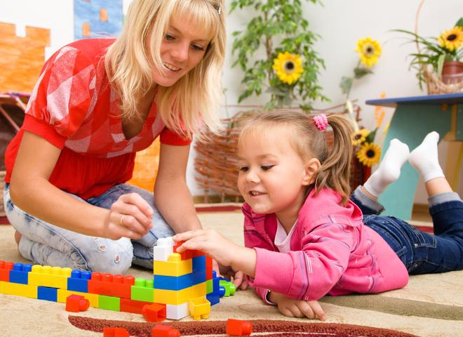
Нужно только в сильный мороз выйти из дома и выдуть мыльный пузырь. Тотчас же в тонкой пленке воды появятся ледяные иголочки; они будут у нас на глазах собираться в чудесные снежные звездочки и цветы.
Конечно, зимой не всегда удается провести время на улице в силу погодных условий. Тогда можно найти занятие для дружной семейной компании дома, например, поиграть в настольные игры. Также можно предложить ребенку отобразить в рисунках зимние прогулки и игры. Интересными будут рассказы родителей об истории появления лыж, коньков, санок.
Отгадать загадки.
o Кто по снегу быстро мчится, провалиться не боится? (Лыжник)
o Мчусь как пуля я вперед, лишь поскрипывает лед,
Да мелькают огоньки. Кто несет меня? (Коньки)
o Все лето стояли, зимы ожидали.
Дождались поры – помчались с горы. (Санки)
o Меня не растили – из снега слепили.
Вместо носа ловко вставили морковку.
Глаза – угольки, губы – сучки.
Холодная, большая. Кто я такая? (Снежная баба)
o По снегу покатите – я подрасту,
На костре согреете – я пропаду. (Снежный ком)

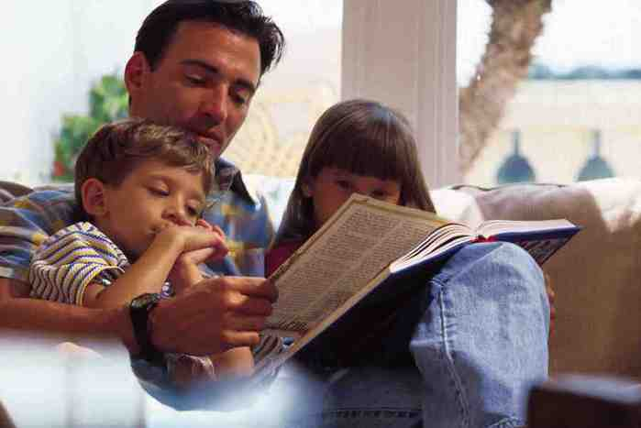
Очень просто можно провести дидактическую игру «Кому что нужно?» (употребление винительного падежа существительных): лыжнику нужны лыжи, хоккеисту - …, фигуристу - …, саночнику - ….

Мы слепили снежный ком, ушки сделали потом.
Вместо глаз - угольки нашлись у нас.
Кролик вышел как живой: и с хвостом, и с головой.
За усы не тяни - из соломинки они!
Длинные, блестящие, точно настоящие!

Приятного Вам отдыха!

